5月份原民風味館館內推廣主題
風味館五月份主題活動-布農族射耳季
活動主軸：
- 布農族文化介紹(畫曆故事/民俗值物/服飾文化/…等)
- 布農族的射耳祭介紹
- 箭竹吊飾DIY體驗活動
- 原民風味餐享用及體驗
動態(多感體驗)
- 布農族之打招呼語
- 布農族音樂播放
- 原民餐享用

原民會網站、風味館網站、風味館Facebook粉絲團、原民會發函、市政相關資源(例：捷運燈箱、跑馬指、市府網站、U-paper、台北畫刊、文化快遞、新北市藝遊…等)、花博官網…
場館氛圍營造
活動規劃
宣傳管道
週末(週六~週日)
文化導覽介紹
箭竹吊飾DIY活動
靜態
- 布農族文化說明板
- 布農族畫曆文化板
- 射耳祭情境裝置物(獸骨、木架、台灣水鹿、台灣山羌、弓箭、箭靶…)
- 服飾文化(預計)
- 輕食區獵人套餐介紹廣
平日(週二~週五)
團體預約制戶外教學活動
-布農族文化介紹、箭竹吊飾DIY、原民餐

主題 | 布農族射耳祭
活動主軸 | - 布農族文化介紹(畫曆故事/民俗值物/服飾文化/…等)  - 布農族的射耳祭介紹  - 箭竹吊飾DIY體驗活動  - 原民風味餐享用及體驗
活動時間 | 2012/5/7(一)~5/31(四) | 地點：風味館
負責人 | 余成益 | 預計連結夥伴：野火樂集- 霧來了 | 聯絡方式
- 場景氛圍
- 布農族畫曆文化版
- 目的: 介紹布農族畫曆，並進行場館文化意象之布置
- 說明：置於12格櫃最底下的外圍，作為文化介紹
- 示意圖如附件一
- 布農族射耳祭情境氛圍
- 目的: 製作布農族射耳祭情境及裝置物，供民眾拍照留念及介紹文化。
- 說明: 放置於一樓DIY區，例如: 大水鹿、 獸骨架、八部合音圖……等
- 示意圖如附件二

- 活動內容
- 布農族之打招呼(米厚米桑)
- 目的: 讓遊客學習布農族的問候語，進館即體驗到原住民的熱情招待。
- 說明: 當月員工對於客人進來的打招呼都用布農族的問候語。

- 布農族音樂播放：
- 目的：搭配館內布農族射耳季活動，讓民眾更深刻感受到布農族的氣氛
- 說明：每天1點到2點，及4點到5點以撥放布農族相關音樂，營造更多布農族文化的氛圍。

- 戶外教學活動
- 主題：布農傳說
- 目的: 讓國小學童學習布農族的畫曆故事、民俗植物的介紹、重要祭儀的介紹及八部合音的體驗，結合現場活動導引及多感體驗活動，充滿趣味且富教育推廣意涵。
- 對象：國小三年級-六年級學童
- 時間：自活動公告日起至五月底，週二~週五時段，團體預約。
- 活動內容：請見附件三。
- 報名方式：填妥報名表後以傳真或郵寄方式至風味館即可。
- 執行人力：3-5人
- 教育訓練：將邀請 部落大學 布農族文化老師，巴拉卡夫 (林南吉)，針對布農文字(記事板)、民俗植物與動物以及布農族打耳祭作介紹。

- 週末布農族文化導覽及DIY活動
- 目的：讓前往風味館的民眾能瞭解布農族文化，DIY活動增加生動趣味之效。
- 說明：搭配「風起雲湧-樂舞嘉年華」活動，於活動結束後召集人群進行布農族文化介紹，之後有箭竹吊飾DIY的活動可供民眾自由參加。
- DIY收費：$30/人

- 2F輕食區獵人套餐介紹推廣
目的：讓民眾瞭解原民餐飲特色，其餐飲背後的故事。
說明：製作說明看板放置於二樓輕食區

附件一：1. 布農族畫曆文化版
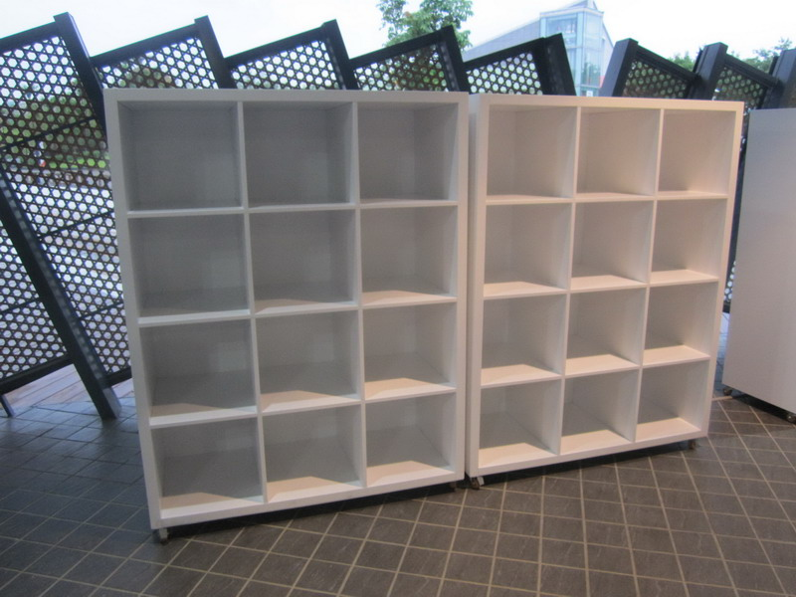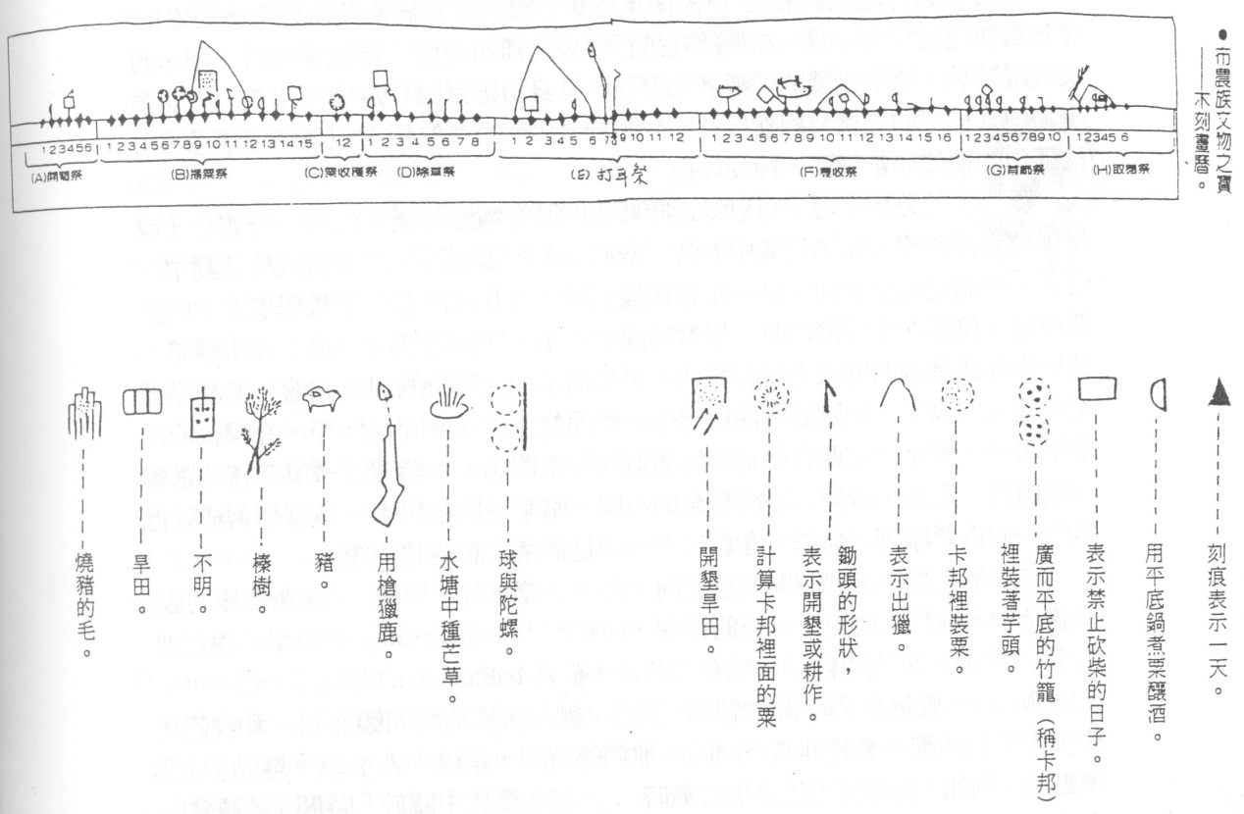

附件二：布農族射耳祭情境及裝置物
- 以環保綠材Re-board製作獸骨、木架(竹竿架)，如下圖
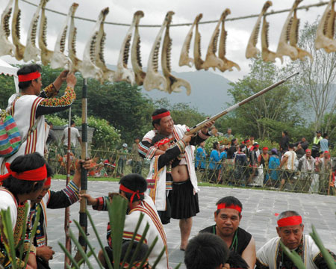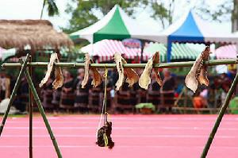

- 以環保綠材Re-board製作台灣水鹿、台灣山羌
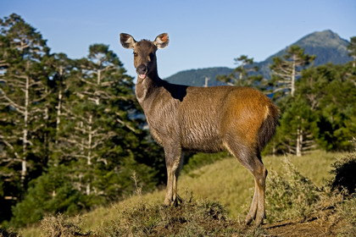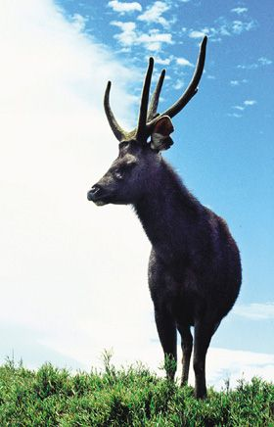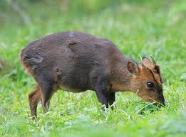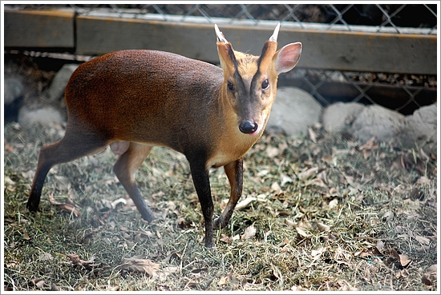
- 以環保綠材Rre-board製作弓箭
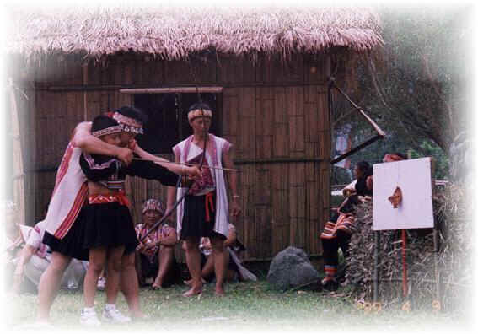
附件三：戶外教學活動活動內容

主題 | 布農傳說
適用對象 | 國小三年級-六年級
教材來源 | 自編
相關領域 | □語文領域  □社會學習領域  □藝術與人文學習領域  □自然與生活科技學習領域
活動人數 | 10~15名
教案分析  學生經驗 | 藉由布農族的畫曆故事、民俗植物的介紹、重要祭儀的介紹及八部合音的體驗，讓民眾能夠認識布農族相關的文化。
教學資源 | - 布農畫曆文化介紹  - 布農畫曆學習單  - 布農族的民俗植物圖文  - 箭竹DIY說明
活動內容-1 | - 活動所須時間：2小時  - 活動費用：$80/人
  預計時間 | 活動流程
  10分鐘 | 報到集合
  20分鐘 | 認識畫曆+看圖說故事
  10分鐘 | 休息時間
  30分鐘 | DIY活動
  10分鐘 | 休息時間
  20分鐘 | 點心時間
  20分鐘 | 有獎徵答及大合照
活動內容-2 | - 活動所須時間：3小時  - 活動費用：$130/人
  預計時間 | 活動流程
  10分鐘 | 報到開場
  20分鐘 | 場館導覽介紹
  30分鐘 | 布農畫曆故事及創作
  5分鐘 | 休息
  40分鐘 | 箭竹故事及DIY製作
  5分鐘 | 休息
  30分鐘 | 獵人點心
  25分鐘 | 布農族祭儀+八部合音體驗
  15分鐘 | 有獎徵答+大合照
贈品 | - DIY作品 :箭竹小吊飾。(箭竹、小皮雕、繩子)  - 有獎徵答紀念品-特製畫曆書籤(預計)
補充說明 | 材料: 箭竹、線  道具 :剪刀、移動式音響  布景: 場館佈置、畫曆解說板、布農民俗植物解說板

【布農傳說】團體預約報名表
團體名稱：
地址：
聯絡人資訊
姓名： |  | 電話：
聯絡人E-MAIL：
校外教學申請
預計校外教學時間： | 101年5月__日(限週二~週五) 時段： ___10:00 __14:00
預計人數：
預計停留時間： | 口二小時 口三小時
是否有特殊要求：

